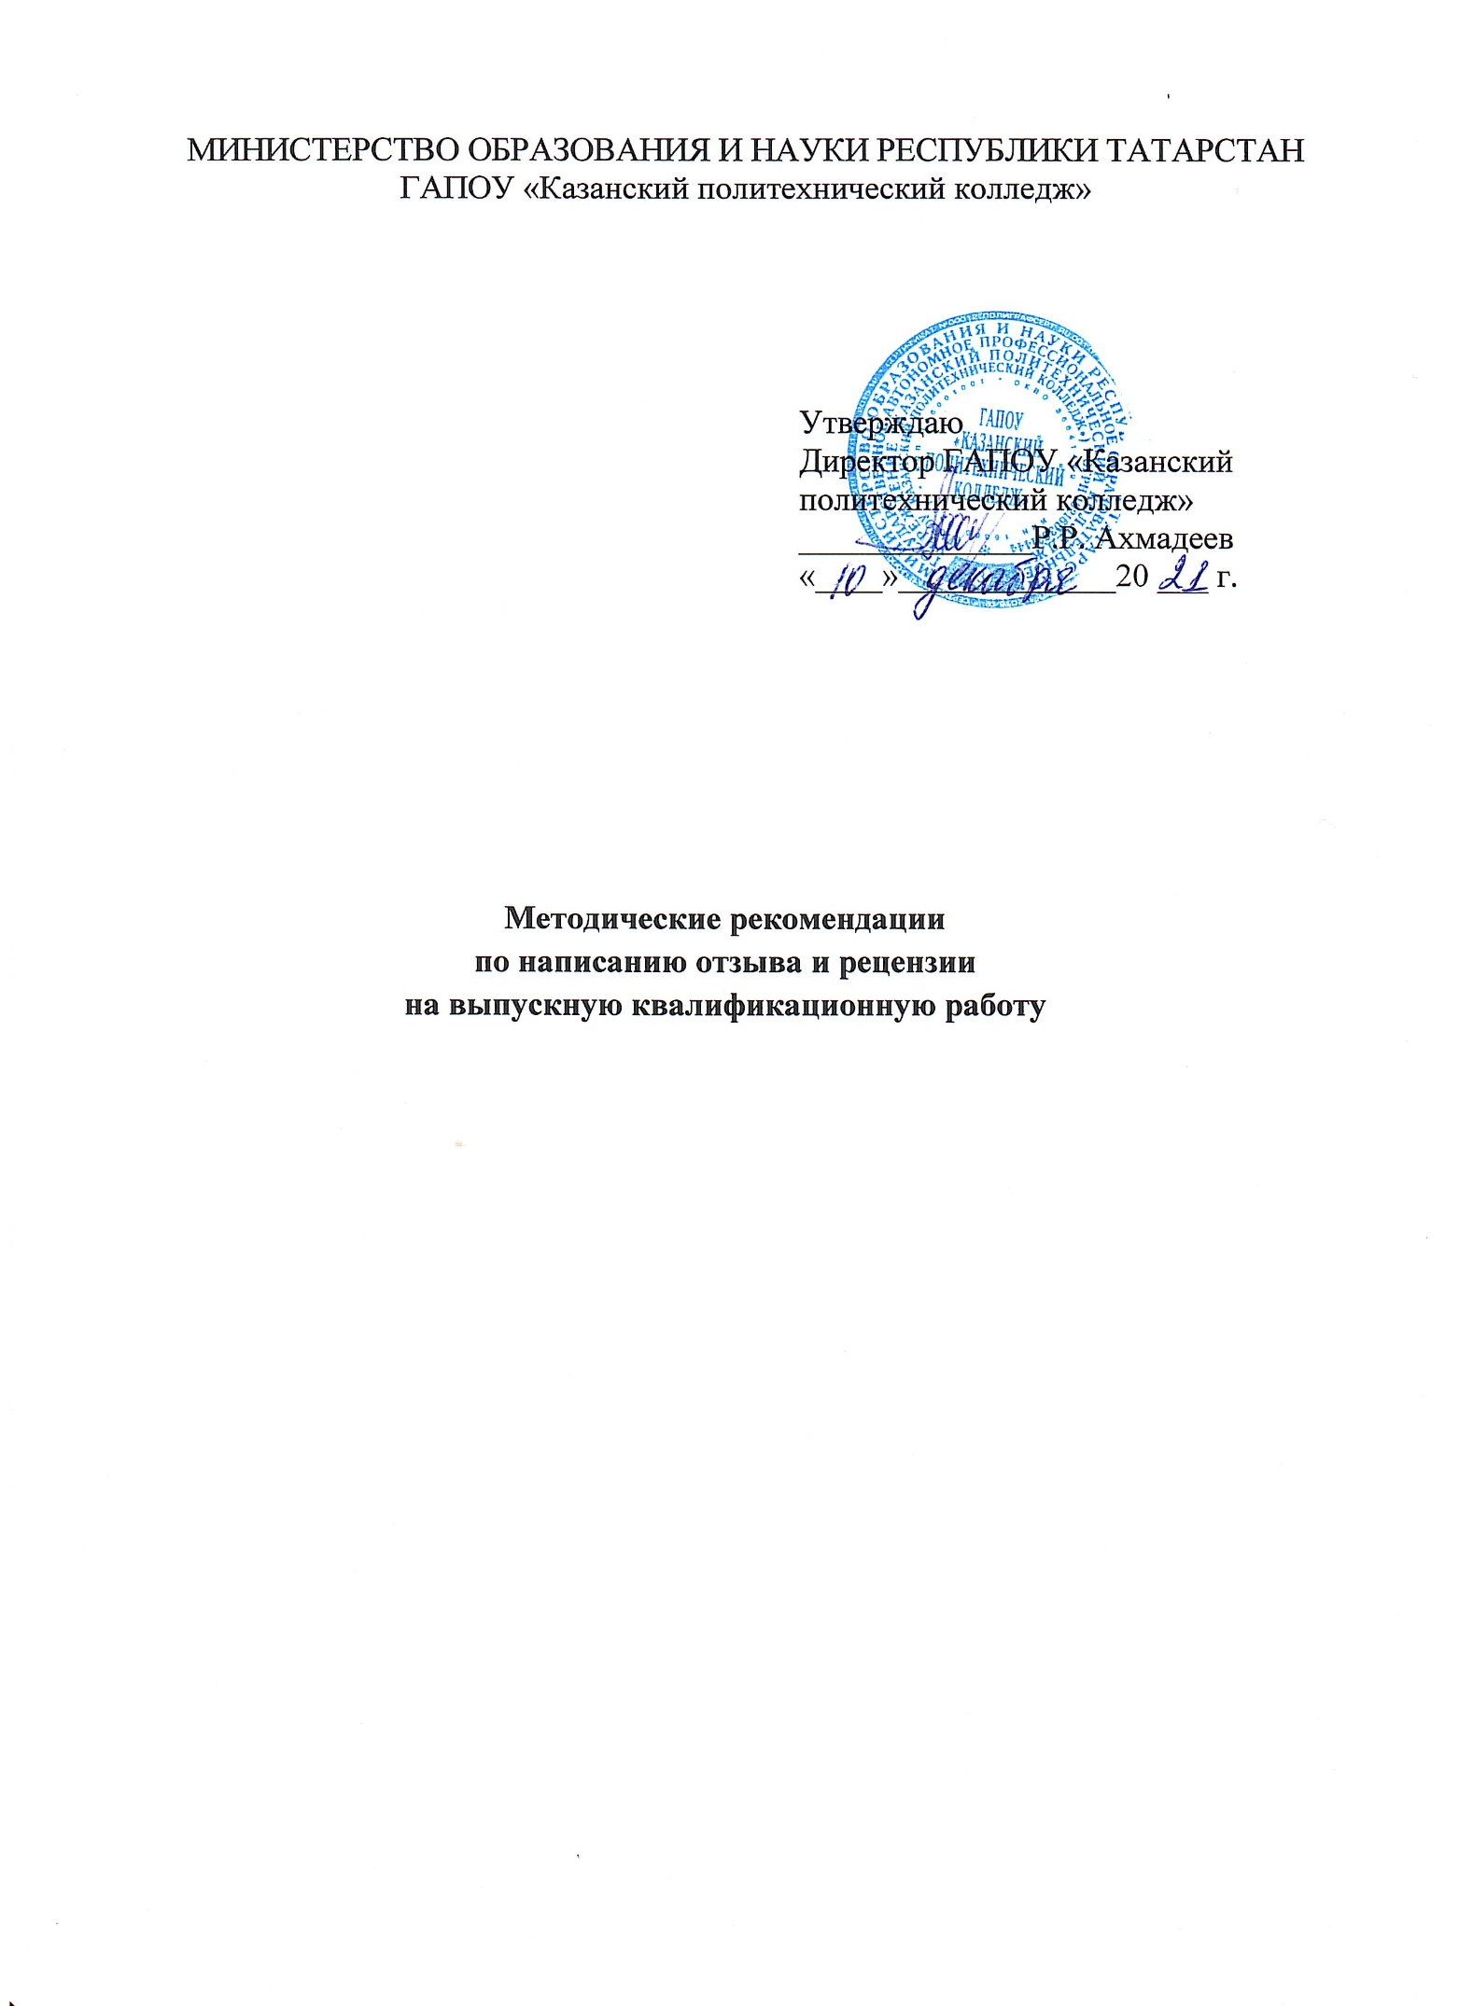

1. Методические рекомендации по написанию отзыва на выпускную квалификационную работу.
По завершению выполнения студентами выпускной квалификационной работы руководитель ВКР составляет письменный отзыв о работе.
Главной целью написания отзыва является:
- кратко изложить суть проделанной работы;
- охарактеризовать целостность и комплексность проведенного исследования;
- оценить работу студента в целом.
Отзыв пишется в большинстве случаев по стандартной схеме, на специальном бланке (Приложение 1), где вначале отражаются исходные данные о студенте (ф.и.о.), руководителе ВКР (ф.и.о. звание, должность) и о работе (название темы). Затем основная часть отзыва, в которой непременно освещаются следующие вопросы: в первую очередь преподаватель оценивает правильность и точность сформулированной темы, а также соответствие содержания работы данной проблематике и логика изложения материала.
Важный акцент в начале отзыва делается на актуальности выбранной темы. Необходимо кратко изложить, почему тема важна для изучения, перечислить основные причины, обозначить сложившуюся ситуацию в производственной сфере по вопросам решения профессиональных задач. Далее, преподаватель останавливается на анализе четкости формулировки целей, задач, их соответствие теме и актуальности дипломной работы. Преподавателю необходимо отразить уровень теоретической базы письменной экзаменационной работы, отметить, насколько полно и широко студентом изучался данный вопрос, основательно ли проводился анализ источников (учебники, статьи), грамотно и правильно сделаны выводы на основе данного анализа.
Немаловажным в отзыве является самостоятельность мышления студента, как он описывает факт, его предложения, разработанные схемы по решению острых проблем, выявленных в ходе исследования. В отзыве также отмечается практическая значимость проделанной работы и сделанных выводов, возможность использования результатов работы, а также овладение общими и профессиональными компетенциями. Также, оценивается грамотность дипломной работы, соответствие научному стилю, выдержанность и точность изложения. Если у преподавателя есть рекомендации, замечания, он обосновывает свою точку зрения.
В заключении на основе полноценного анализа проделанной работы, руководитель ВКР должен вынести вердикт: соответствует ли работа предъявляемым к выпускной квалификационной работе требованиям, может ли она быть рекомендована к защите, и какой оценки она заслуживает.
В конце отзыва ставится дата написания и подпись руководителя ВКР.
При наличии положительного отзыва ВКР передается на рецензирование.

2. Методические рекомендации по написанию рецензии на выпускную квалификационную работу.
Выполненные студентами дипломные работы подлежат обязательному рецензированию. Рецензия - это письменный разбор текста выпускной квалификационной работы.
Рецензия пишется в большинстве случаев по стандартной схеме, на специальном бланке (Приложение 2).
Рецензенты дипломных работ утверждаются из числа специалистов производства по соответствующей специальности (профессии), педагогического состава других ОУ, имеющих первую или высшую квалификационную категорию.
План рецензии ВКР включает в себя:
- предмет анализа (тема рецензируемой работы);
- актуальность темы дипломной работы;
- краткое содержание рецензируемой работы, ее основные положения;
- общая оценка работы рецензентом, в том числе степень овладения общими и профессиональными компетенциями в соответствии с требованиями к результатам освоения ОПОП по специальности/профессии среднего профессионального образования;
- недостатки, недочеты работы;
- выводы рецензента.
Предмет анализа. (В работе автора... В рецензируемой работе...). Актуальность темы. (Работа посвящена актуальной теме... Актуальность темы обусловлена... Актуальность темы не требует дополнительных доказательств (не вызывает сомнений, вполне очевидна...).
Формулировка основного тезиса. (Центральным вопросом работы, где автор добился наиболее существенных (заметных, ощутимых...) результатов, является..).

Краткое содержание рецензируемой работы.
Общая оценка. (Оценивая работу в целом... Суммируя результаты отдельных глав... Таким образом, рассматриваемая работа... Автор проявил умение разбираться в... систематизировал материал и обобщил его... , Автор, безусловно, углубляет наше представление об исследуемом явлении, вскрывает новые его черты... Работа, бесспорно, открывает...).
Недостатки, недочеты. (К недостаткам (недочетам) работы следует отнести допущенные автором... (недостаточную ясность при изложении...), Работа построена нерационально, следовало бы сократить... (снабдить рекомендациями), Существенным недостатком работы является... Отмеченные недостатки носят чисто локальный характер и не влияют на конечные результаты работы... Отмеченные недочеты работы не снижают ее высокого уровня, их скорее можно считать пожеланиями к дальнейшей работе автора... Упомянутые недостатки связаны не столько с... сколько с...).
Выводы рецензента.
В заключении необходимо указать отвечает ли работа предъявляемым требованиям к выпускной квалификационной работе, и какой оценки она заслуживает, рекомендуется ли выполненная работа к защите, заслуживает ли автор выпускной квалификационной работы присвоения соответствующей квалификации по избранной специальности.
Рецензия подписывается рецензентом с указанием его учёной степени, учёного звания, должности и места работы.
Для лиц, не являющимися сотрудниками ГАПОУ «Казанский политехнический колледж», подпись должна быть заверена печатью организации.
Приложение 1.

МИНИСТЕРСТВО ОБРАЗОВАНИЯ И НАУКИ РЕСПУБЛИКИ ТАТАРСТАН
государственное автономное профессиональное образовательное учреждение
«Казанский политехнический колледж»

ОТЗЫВ
на выпускную квалификационную работу
Обучающегося (щейся): Пронина Алексея Николаевича
Группа: ТМ-1118
Специальность: 15.02.08 Технология машиностроения
Тема выпускной квалификационной работы: «Проектирование участка механического цеха по обработке детали 4.024.060 Крышка радиально упорного подшипника в условиях серийного производства на ОАО Казанькомпрессормаш».
Руководитель ВКР: преподаватель первой квалификационной категории ГАПОУ «Казанский политехнический колледж» Кабанова Ольга Васильевна.

1. Характеристика выполнения разделов проекта (соответствие заданию, положительные качества, недостатки, качества графической части)
Дипломный проект выполнен в объеме: пояснительная записка на 76 листах, графическая часть на трех листах формата А1.
Дипломный проект (далее ДП) соответствует всем требованиям ЕСТД и ЕСКД. Графическая часть выполнена качественно с применением программы «Компас». Все разделы пояснительной записки представлены в полном объеме, расчетная часть проекта выполнена верно с соблюдением всех методических рекомендаций, вычерчены необходимые эскизы, рисунки, схемы, графики, таблицы. В ДП предложены в отличие от заводского варианта применение более высокопроизводительного оборудования – станков с ЧПУ и РТК. В технологическом процессе предложен режущий инструмент, который позволяет проводить обработку с оптимальными режимами резания, а мерительный инструмент – для крупносерийного производства (калибры, скобы, шаблоны). Применение пневматических и гидравлических зажимных устройств позволяет снизить дополнительное время на закрепление и снятие деталей. На участке применяются средства механизации и автоматизации. Металлорежущее оборудование расположено в последовательности хода технологического процесса, средний коэффициент загрузки станков составил 0,85. Выбран также более экономичный способ получения заготовки – поковка на ГКМ, что позволило минимизировать припуски и приблизить форму заготовки к готовой детали, снизить расход материала. Результатом стал коэффициент использования материала 0,56.
В организационной и экономической части проведены все необходимые расчеты согласно предложенных методических рекомендаций.

2. Характеристика деятельности выпускника во время выполнения дипломного проекта:
Дипломник за весь период дипломирования проявила самостоятельность, хорошую организованность, умение работать со справочно-технической литературой, продемонстрировала отличную теоретическую подготовку, умение пользоваться программами автоматического проектирования, информационными технологиями. Консультации посещала регулярно, индивидуальный график выполнила в указанные сроки.

3. Оценка дипломного проекта по принятой шкале оценки знаний:
Дипломный проект подготовлен к защите и заслуживает оценки «отлично».

Руководитель проекта: О.В. Кабанова
Дата „ _____“ __________________ 20 г.

Приложение 2.

РЕЦЕНЗИЯ
на выпускную квалификационную работу
Обучающегося (щейся): Пронина Алексея Николаевича
Группа: ТМ-1118
Специальность: 15.02.08 Технология машиностроения
Тема выпускной квалификационной работы: «Проектирование участка механического цеха по обработке детали 4.024.060 Крышка радиально упорного подшипника в условиях серийного производства на ОАО Казанькомпрессормаш».
Руководитель ВКР: преподаватель первой квалификационной категории ГАПОУ «Казанский политехнический колледж» Кабанова Ольга Васильевна.

Дипломный проект на тему «Проектирование участка механического цеха по обработке детали 4.024.060 Крышка радиально упорного подшипника в условиях серийного производства на ОАО Казанькомпрессормаш» актуальна, так как подобные детали изготавливаются повсеместно, а совершенствование техпроцесса позволяет увеличить производительность труда, сократить затраты на изготовление, в целом повысить эффективность производства.
Дипломный проект соответствует выданному заданию, как по объему, так и по содержанию, в нем полностью раскрыта тема диплома.
Изучен технологический процесс изготовления детали в базовом варианте. Выбран более рациональный метод получения заготовки. Выбрано более производительное оборудование. Спроектированы средства технологического оснащения, обеспечивающие повышение производительности. Подробно разработаны технологические наладки на пять операций.
Проведен экономический расчет целесообразности разработанного техпроцесса в условиях среднесерийного производства, в результате которого получен экономический эффект.
Недостатками дипломного проекта являются:
1. В оформлении допущены незначительные неточности, в частности отсутствие в отдельных разделах ссылок на приведенные рисунки и формулы, применение устаревших ГОСТов, которые в целом не влияют на содержание проекта.
2. Отсутствуют примеры управляющих программ на технологические операции, которые выполняются на станках с ЧПУ.
Материал в работе изложен грамотно, логично, хорошо структурирован.
В целом работа соответствует всем требованиям, предъявляемым к выпускным квалификационным работам, заслуживает оценки "отлично", рекомендуется к защите, а ее автор Пронин Алексей Николаевич заслуживает присвоения квалификации «Техник» по избранной специальности 15.02.08 Технология машиностроения.

Дата « » 20 г.
М.П.
Рецензент:
(Уч. степень, уч. звание, должность, Ф.И.О. рецензента)

